|  |  |  |
| --- | --- | --- |
| МИНИСТЕРСТВО СЕЛЬСКОГО ХОЗЯЙСТВА РОССИЙСКОЙ  ФЕДЕРАЦИИ  ФГБУ «Россельхозцентр» Филиал ФГБУ «Россельхозцентр»  по Кировской области и Республике Коми | |  |
| **СИГНАЛИЗАЦИОННОЕ СООБЩЕНИЕ**  **РОССЕЛЬХОЗЦЕНТРА**  **№ 22 от 04 июля 2025 г.** |  | |

**Исх. № 820 от 04.07.2025г.**

Адрес филиала 610007, г. Киров, ул. Ленина, д. 176-А

Контакты филиала тел.: 8(8332)330-997; 35-20-20 e-mail - [rsc43@mail.ru](mailto:rsc43@mail.ru), 43@rscagro.ru

**Злаковая тля**

Отдел по защите растений филиала ФГБУ «Россельхозцентр» по Кировской области и Республике Коми сообщает, что при проведении обследований в посевах озимых и яровых зерновых культур выявлена злаковая тля.

На 04.07.2025 г. заселенность посевов озимых культур составляет 24,9%, яровых – 46,4% от обследованной площади. Средневзвешенная численность тли на озимых культурах составляет 0,82 экз./растение, на яровых культурах – 2,51 экз./растение.

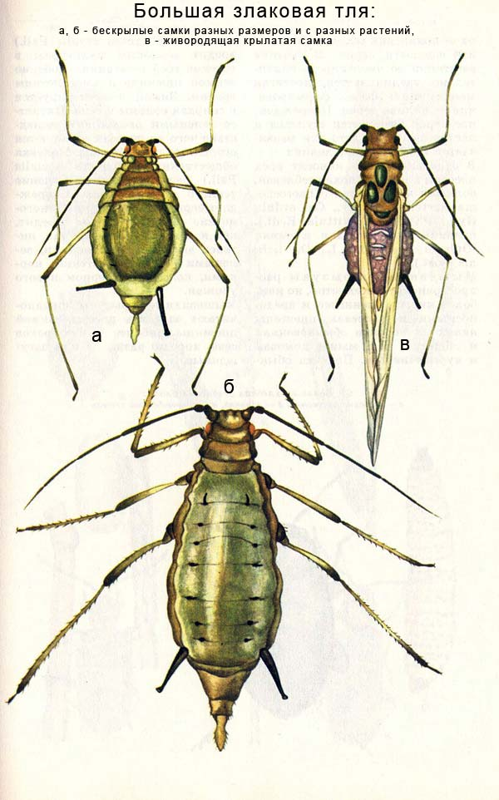Бескрылые тли имеют длину тела от 2,7 до 2,9 мм и отличаются светло-зеленой окраской с продольной полосой по центру спины. Их яйца черного цвета, удлиненно-овальной формы. Зимуют они в стадии яйца на посевах озимых культур, а также на падалице и диких злаках. Вредители сначала питаются на озимых растениях, а затем перелетают на яровые культуры. Крылатая самка живет от 17 до 20 дней и может отродить до 42 личинок. Тли образуют большие колонии, располагаясь как на верхней, так и на нижней стороне листьев. К моменту выхода злаков в трубку численность тлей быстро возрастает, и крупные колонии способны полностью покрывать листья. Насекомые высасывают соки из мягких, неокрепших частей растений, из-за чего поврежденные участки подсыхают и со временем отмирают. Сильно пораженные растения не способны нормально сформировать колосья.

***Экономический порог вредоносности (ЭПВ)***:

* ***Озимые культуры*** в фазу: «выход в трубку» 10 тлей на стебель, «колошение» 5-10 тлей на колос, «цветение-формирование зерна» 10-20 тлей на колос, «молочная спелость» 20-30 тлей на колос;
* ***Яровая пшеница*** в фазу: «выход в трубку» 2 – 2,5 особи на стебель, «флаг-лист» 7-8 особей на стебель, «колошение» 11-15 особей на колос;
* ***Ячмень и тритикале*** в фазу: «выход в трубку» 2,5 – 3 особи на стебель, «флаг-лист» 8-9 особей на стебель, «колошение» 11-15 особей на колос;
* ***Овес*** в фазу: «выход в трубку» 3,5-4 особей на стебель, «флаг-лист» 9-10 особей на стебель, «колошение» 16-18 особей на стебель.

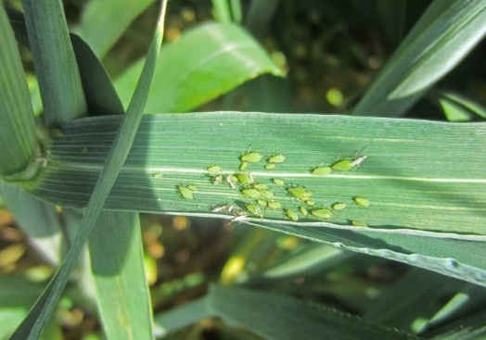**Меры борьбы**:

* Соблюдение севооборота;
* Оптимально ранний посев яровых и допустимо поздний озимых культур;
* Послеуборочное лущение стерни;
* Внесение минеральных удобрений;
* Опрыскивание химическими препаратами на основе д.в.: ***альфа-циперметрин, диазинон, лямбда-цигалотрин*** и др., согласно «Списка пестицидов и агрохимикатов, разрешенных к применению на территории РФ», в фазу трубкования – колошения зерновых при численности вредителя выше ЭПВ.

*Для повышения стрессовой устойчивости растений рекомендуется применять инсектициды в комплексе* ***с биологическими препаратами.***

*По вопросам проведения обследований, обработок, консультаций в области защиты растений, обращайтесь в филиал ФГБУ «Россельхозцентр» по Кировской области и Республике Коми и районные (межрайонные) отделы. Контакты: тел. 8(8332)33-09-97, 33-05-71.*

**Применение пестицидов и агрохимикатов в сельскохозяйственном производстве проводится только после предварительного обследования сельскохозяйственных угодий (посевов, производственных помещений).**

**Необходимо строго соблюдать регламент применения, правила личной гигиены и техники безопасности.**